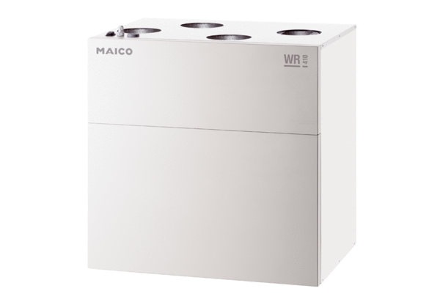Zentrales Lüftungsgerät WR 300Verpackungseinheit: 1 StückSortiment: K
Artikelnummer: 0095.0078Hersteller: MAICO

